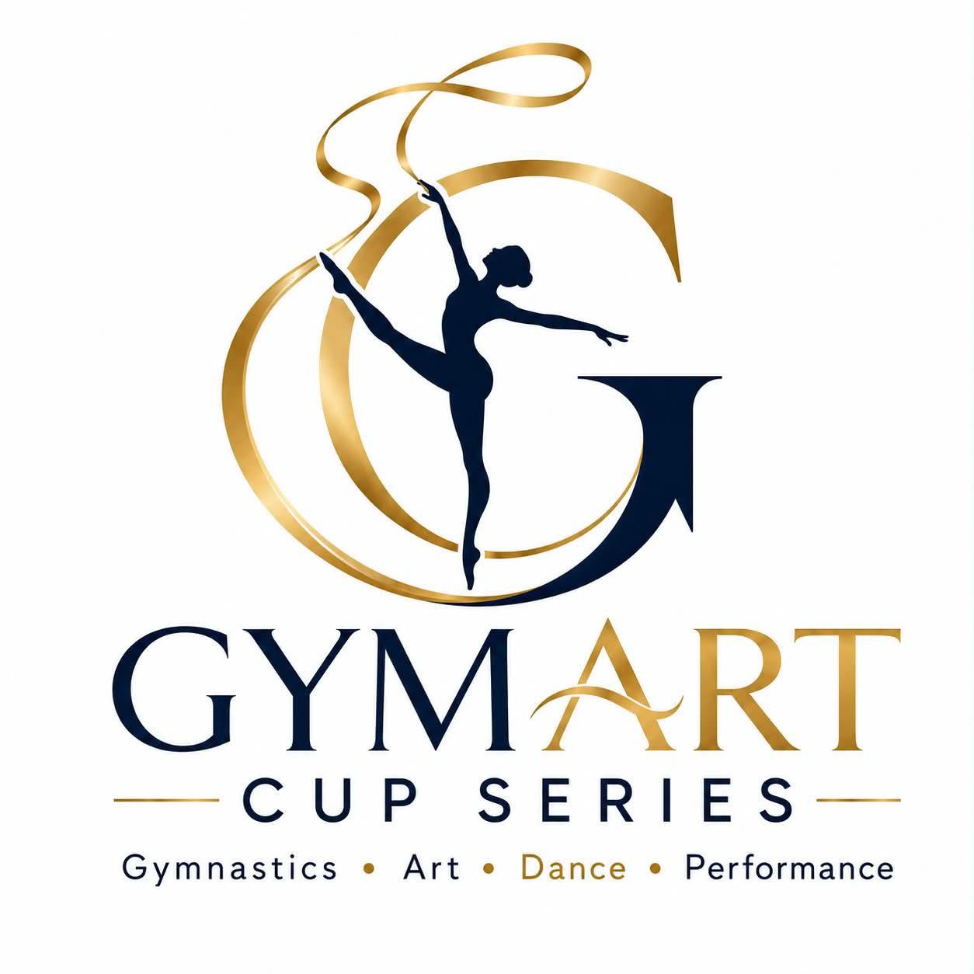
HIVATALOS VERSENYSZABÁLYZAT
2026.–2027. Évad

1. A VERSENY CÉLJA
A GYMART CUP SERIES célja, hogy professzionális, inspiráló és fejlődésközpontú versenyzési lehetőséget biztosítson a gimnasztika, a tánc és az előadóművészet különböző területein tevékenykedő sportolók és művészeti csoportok számára.
A verseny kiemelt célja a technikai fejlődés támogatása, a sportolói és művészi értékek elismerése, valamint egy olyan pozitív versenykörnyezet kialakítása, ahol a résztvevők életkortól és tudásszinttől függetlenül sikerélményhez juthatnak.
A GYMART CUP SERIES alapértékei:
- sportszerűség
- tisztelet
- fejlődés
- szakmaiság
- kreativitás
- élményszerű versenyzés
A kupasorozat mottója:
„Verseny • Fejlődés • Élmény minden szinten”

2. VERSENYKATEGÓRIÁK ÉS LEVONÁSOK
A verseny az alábbi kategóriákban kerül megrendezésre:
Gimnasztikus látványtánc díszlet nélkül
A gimnasztikus látványtánc olyan műfaj, amely ötvözi a ritmikus gimnasztika, a torna, az akrobatika és a tánc elemeit. A produkciók során kiemelt szerepet kap a hajlékonyság, a technikai kivitelezés, a forgások, ugrások és a művészi előadásmód. Kötelező minimum 4 kis akrobatikai elem bemutatása. Nagy akrobatikából maximum 1 alkalmazható. Ebben a kategóriában díszlet és kellék nem használható.
Gimnasztikus látványtánc díszlettel
A gimnasztikus látványtánc olyan műfaj, amely ötvözi a ritmikus gimnasztika, a torna, az akrobatika és a tánc elemeit. A produkciók során kiemelt szerepet kap a hajlékonyság, a technikai kivitelezés, a forgások, ugrások és a művészi előadásmód. Kötelező minimum 4 kis akrobatikai elem bemutatása. Nagy akrobatikából maximum 1 alkalmazható. Kötelező valamilyen díszlet/kellék használata.
Látványtánc
A látványtánc kategóriában a koreográfia kreativitása, a színpadi megjelenés, a történetmesélés és az előadásmód hangsúlyos szerepet kap. Ne domináljanak a gimnasztikus elemek. Maximum 1 nagy akrobatikai elem alkalmazható. A látvány fokozásához kellékek használata megengedett, de nem kötelező.

RG Dance (szer nélküli)
Az RG Dance olyan művészeti és sportkategória, amely a ritmikus gimnasztika, a tánc és az akrobatika elemeit ötvözi. A produkciók során kiemelt szerepet kap a művészi előadásmód, a zene és a mozgás összhangja, valamint a hajlékonyság, a technikai kivitelezés és a színpadi jelenlét.
A koreográfiának tartalmaznia kell 5 elemet, amelyből minimum:
- 1 ugrás,
- 1 forgás,
- 1 egyensúlyi elem
Az elemek nehézségi értéke nem kerül külön pontozásra, az értékelés során a bírók az elemek technikai kivitelezését, tisztaságát, biztonságát és a koreográfiába való beillesztését veszik figyelembe.
A produkciónak minimum 3 akrobatikus elemet is tartalmaznia kell, amelyek önálló elemekként vagy összekötött akrobatikus sorként is bemutathatók. A sorokban maximum 4 kötés megengedett.
A koreográfia összeállítása során fontos szempont a táncos mozgásanyag megfelelő aránya, a lépések és összekötő részek változatossága, valamint a zenei és művészi tartalom hiteles megjelenítése. Az RG Dance kategória célja nem a nehézségi elemek maximalizálása, hanem a gimnasztikai és táncos mozgásanyag harmonikus ötvözése, amely egységes, látványos és művészileg értékes produkciót eredményez.
RG Dance (szerrel)
Az RG Dance – Szerrel kategória a ritmikus gimnasztika, a tánc és az akrobatika elemeinek ötvözésére épül, ahol a választott szer a koreográfia szerves részét képezi. A produkciók során kiemelt szerepet kap a művészi előadásmód, a zene és a mozgás összhangja, a szerkezelés minősége, valamint a hajlékonyság, a technikai kivitelezés és a színpadi jelenlét.
A kategóriában az alábbi szerek használhatók:
- Kendő
- Karika
- Labda
- Kötél
- Buzogány
- Szalag
- A fentiek kombinációi
A koreográfiának tartalmaznia kell 5 elemet, minimum:
- 1 ugrás,
- 1 forgás,
- 1 egyensúlyi elemet.
A kötelező elemek mellett a szer lehet végig a versenyzőnél, vagy csak a koreográfia bizonyos részeinél. Elvárás a szer biztonságos használata, valamint a mozgásanyaggal és a zenei mondanivalóval való összhangja. A szerkezelés során a kreativitás, a változatosság és a látványos megoldások előnyt jelenthetnek.
A koreográfia összeállítása során fontos szerepet kap a táncos lépések változatossága, a gimnasztikai és akrobatikus elemek harmonikus beépítése, valamint a szerhasználat művészi megjelenítése. Az RG Dance – Szerrel kategória célja nem a nehézségi elemek maximalizálása, hanem a gimnasztikai mozgásanyag, a szerkezelés és a táncművészet egységének bemutatása egy látványos, kreatív és magas művészi értékű produkció keretében.
Acro Dance
Az Acro Dance a tánc és az akrobatika ötvözete, amelyben a kis-és nagy akrobatikai elemek harmonikusan illeszkednek a koreográfia egészébe. A gyakorlat során nagy szerepe van a hajlékonyságnak, a technikai kivitelezésnek, a forgásoknak, ugrásoknak,az erőelemeknek és a művészi előadásmódnak valamint a táncos összekötéseknek. A látvány fokozásához kellékek használata megengedett, de nem kötelező.
A kategória
Kötelező legalább egy akrobatikus sor végrehajtása (minimum 2 elemből kell állnia , maximum 4 elem lehet)
Kötelező legalább 3 nagy akrobatikai elem használata.
B kategória
Akrobatikus sor végrehajtása nem megengedett.
Kötelező legalább 2 nagy akrobatikai elem használata.
Jazz Dance
A jazz technikára épülő produkciók, amelyekben fontos szerepet kap a dinamika, a ritmusérzék, a technikai tisztaság és a színpadi jelenlét. Kellékek használata megengedett pl: sétapálca, de nagyobb díszletek nem megengedettek.
Lyrical Dance
A zene érzelmi tartalmának megjelenítésére épülő műfaj, amely a technikai tudást és az előadói kifejezőkészséget egyaránt értékeli. Ebben a kategóriában kellék vagy díszlet nem használható.

Hip-Hop
A modern utcai táncstílusokra épülő kategória, ahol a dinamika, a groove, a stílus és az egyediség kiemelt értékelési szempont.
Show Dance
Történetmesélő, színpadias előadások, amelyekben a látvány, a karakterek és az összhatás kiemelt szerepet kap. A látvány fokozásához kellékek és díszlet használata megengedett, de nem kötelező. Maximum 2 elem összekötéséből álló nagy akrobatikai sor hajtható végre (pl: rundel flikk), és ezen felül maximum 2 nagy akrobatikai elem.
Open
Minden olyan produkció számára létrehozott kategória, amely nem illeszthető egyértelműen a meghirdetett műfajok egyikébe. (pl: disco tánc, mazsorett)
KIEMELT KATEGÓRIA:
Special Dance – Speciális Tánc / Különleges Tehetségek Kategória
A Special Dance kategória lehetőséget biztosít a sajátos nevelési igényű sportolók és táncosok számára, hogy tudásukat, kreativitásukat és előadói képességeiket biztonságos, támogató és inspiráló versenykörnyezetben mutathassák be.
A kategóriában bármely meghirdetett tánc- vagy mozgásművészeti stílusban lehet nevezni.
Nevezési formák:
- Szóló
- Duó
- Csoportos produkció
A koreográfiák időtartama:
30 másodperc és 1 perc 30 másodperc között.
A produkciók során látványelemek, kellékek, díszletek és egyéb színpadi eszközök szabadon használhatók, amennyiben azok nem veszélyeztetik a résztvevők és a közönség biztonságát.
A kategória elsődleges célja az önkifejezés, a sikerélmény, a közösségi élmény és a tehetséggondozás támogatása, ezért az értékelés során a bírók kiemelten figyelembe veszik az előadás örömét, az egyéni fejlődést, az előadói bátorságot és a produkció összhatását.
Nincs A-B kategória és korcsoportos bontás sem, 1 nevezhető kategória van.

Levonások
A verseny során a bírók pontlevonást alkalmazhatnak minden olyan esetben, amikor a bemutatott koreográfia nem felel meg az adott kategória vagy divízió szabályzatában meghatározott követelményeknek.
A kötelező elemek, előírások vagy kategóriaspecifikus követelmények hiánya esetén a levonás mértéke: 2 pont / hiányosság.
Példák:
- Acro Dance kategóriában az előírt akrobatikus sor hiánya.
- Gimnasztikus látványtánc díszlettel kategóriában a kötelező díszlet vagy látványelem hiánya.
- RG Dance kategóriában a kötelező ugrás, forgás vagy egyensúly, akrobatikus elem, szer hiánya.
- Egyéb kategóriák esetén a kategórialeírásban meghatározott kötelező tartalmi elemek hiánya.
A pontlevonások összeadódhatnak, amennyiben több előírás sem teljesül a koreográfiában.
A szervező és a bírói testület fenntartja a jogot, hogy a szabályzatban nem részletezett, de egyértelműen a kategória jellegével ellentétes vagy hiányos produkciók esetén is alkalmazza a fenti levonást.

3. KORCSOPORTOK
A verseny az alábbi korcsoportokban kerül meghirdetésre:
- Mini: 6 éves kor alatt
- Gyermek I.: 6–8 év
- Gyermek II.: 9–11 év
- Junior: 12–14 év
- Ifjúsági: 15–18 év
- Felnőtt: 19 év felett
Csoportos kategóriák esetén az átlagéletkor alapján történik a besorolás.
A szervező legfeljebb 20% korcsoporti túllépést engedélyezhet.

4. KATEGÓRIA SZINTEK
A Kategória
Az A kategória a haladó és versenyzői szintű sportolók számára kerül meghirdetésre.
Jellemzői:
- magas technikai szint
- rendszeres versenyzési tapasztalat
- országos vagy nemzetközi versenyeken való részvétel
- összetettebb technikai követelmények

B Kategória
A B kategória a kezdő és hobbi szintű versenyzők számára kerül meghirdetésre.
Jellemzői:
- utánpótlás korosztályok
- hobbi csoportok
- kezdő versenyzők
- fejlődési célú versenyzés

Minősítő Kategória
A minősítő kategória nem helyezések alapján működik.
Célja:
- szakmai visszajelzés biztosítása
- versenyzési tapasztalat szerzése
- első versenyek támogatása
- pozitív megerősítés

5. VERSENYFORMÁK
Az alábbi versenyformák hirdethetők:
- Szóló (1 fő)
- Duó/ Trió (3 fő)
- Csapat (4–9 fő)
- Csoport(10–24 fő)
- Formáció (25 fő vagy több)

6. IDŐKORLÁTOK
Szóló:
1:15–2:00 perc
Duó és Trió:
1:30–2:30 perc
Csapat:
2:00–3:30 perc
Csoport:
2:30–4:00 perc
Formáció:
3:00–5:00 perc
A szervező egyes versenykiírásokban ettől eltérő időkorlátokat is meghatározhat.

7. ZENE ÉS TECHNIKAI ELŐÍRÁSOK
A nevezett zenéket a GM-events rendszerben kell feltölteni.
A versenyzők számára javasolt tartalék zene biztosítása pendriveon.
A zene minőségéért és jogtisztaságáért a nevező egyesület vagy versenyző felel.

8. JELMEZEK ÉS ESZKÖZÖK
A jelmezeknek életkorhoz illőnek, kulturált megjelenésűnek és színpadképesnek kell lenniük.
Tilos:
- nyílt láng használata
- pirotechnikai eszközök
- üvegtárgyak
- veszélyes kellékek
- folyadékok színpadra juttatása
A szervező biztonsági okból bármely kellék használatát megtilthatja.

9. PONTOZÁSI RENDSZER
A produkciók értékelése 30 pontos rendszerben történik.
Technikai kivitelezés: 10 pont
Előadásmód és színpadi jelenlét: 10 pont
Összhatás: 10 pont
Összesen: 30 pont

10. MINŐSÍTÉSI RENDSZER
A minősítő kategóriában az alábbi minősítések adhatók:
25-30 pont: Kiemelt Arany Minősítés
15-24 pont: Arany Minősítés
10-14 pont :Ezüst Minősítés
5-9 pont: Bronz Minősítés

11. HELYEZÉSEK
Az A és B kategóriákban a versenyzők helyezéseket szerezhetnek.
Díjazás:
- I. hely
- II. hely
- III. hely
- további helyezések

12. KÜLÖNDÍJAK
A szervező az alábbi különdíjakat adhatja ki:
- Legjobb Technika
- Legjobb Koreográfia
- Legjobb Előadásmód
- Legígéretesebb Tehetség
- Közönségdíj
- Bírói Különdíj
A szervező további különdíjak alapításának jogát fenntartja.

13. KATEGÓRIA ÁTSOROLÁS ÉS ÖSSZEVONÁS
A szervező jogosult a nyilvánvalóan tévesen nevezett produkciók kategóriájának módosítására.
Alacsony nevezőszám esetén a szervező korcsoportokat, kategóriákat vagy versenyszinteket összevonhat.

14.AKROBATIKA FOGALMA
Kis akrobatika: előre-hátra bukfenc, előre-hátra vállonátfordulás, gyertya, híd, cigánykerék, kézenállás, fejenállás, előre-hátra bógnik és ezeknek az elemeknek a variációi.
Nagy akrobatika:Olyan elemek, ahol a test egyáltalán nem ,vagy csak egyetlen pillanatra érintkezik a talajjal: dobott cigánykerék, dobott bógni, kézenátfordulás, fejenátfordulás, rundel, arábel, forverc, flikk, szaltók előre-hátra, szuplék, csavart szaltók és ezeknek az elemeknek a variációi.

15. ÓVÁS ÉS FELLEBBEZÉS
A bírói döntések szakmai tartalma nem fellebbezhető.
Kizárólag:
- adminisztratív hiba
- pontszámítási hiba
esetén nyújtható be észrevétel.

16. FELELŐSSÉGVÁLLALÁS
A versenyen minden résztvevő saját felelősségére vesz részt.
A nevezéssel a versenyző vagy törvényes képviselője kijelenti, hogy a résztvevő egészségügyi állapota lehetővé teszi a versenyzést.
A szervező a rendezvény ideje alatt bekövetkező sérülésekért csak a jogszabályokban meghatározott mértékben vállal felelősséget.

17. MÉDIA ÉS ADATKEZELÉS
A nevezéssel a résztvevők hozzájárulnak ahhoz, hogy a rendezvény során készült fotók és videók a kupasorozat kommunikációs felületein felhasználhatók legyenek.
A szervező az adatkezelést a hatályos jogszabályoknak megfelelően végzi.

18. TECHNIKAI INFORMÁCIÓK
A versenyterület pontos mérete minden esetben az adott versenykiírásban kerül meghatározásra.
A szervező fenntartja a jogot a helyszín adottságaihoz igazodó technikai módosításokra.

19. NEVEZÉSI DÍJ ÉS SZÁMLÁZÁS
Nevezési díj és számlázás
A nevezések véglegesítését és regisztrálását követően kérjük a nevező egyesületeket, klubokat vagy magánszemélyeket, hogy a számlázási adatokat küldjék meg a
gymartcup@gmail.com
e-mail címre.
A szervező a megadott adatok alapján átutalásos számlát állít ki és küld meg elektronikus formában. A nevezés a nevezési díj határidőn belüli megfizetésével válik véglegessé.
A számlázási adatoknak az alábbiakat kell tartalmazniuk:
- Név / Egyesület neve
- Számlázási cím
- Adószám (amennyiben van)
- Kapcsolattartó neve
- E-mail cím
- Telefonszám
A nevezési díj befizetésének határidejét és a fizetési információkat az adott versenykiírás tartalmazza.

20. ZÁRÓ RENDELKEZÉSEK
A GYMART CUP SERIES szervezői fenntartják a jogot a szabályzat módosítására, amennyiben azt szakmai, technikai vagy szervezési körülmények indokolják.
A jelen szabályzatban nem szabályozott kérdésekben a szervező egyedi döntése az irányadó.
A nevezés leadásával minden résztvevő elfogadja a jelen szabályzat rendelkezéseit.

